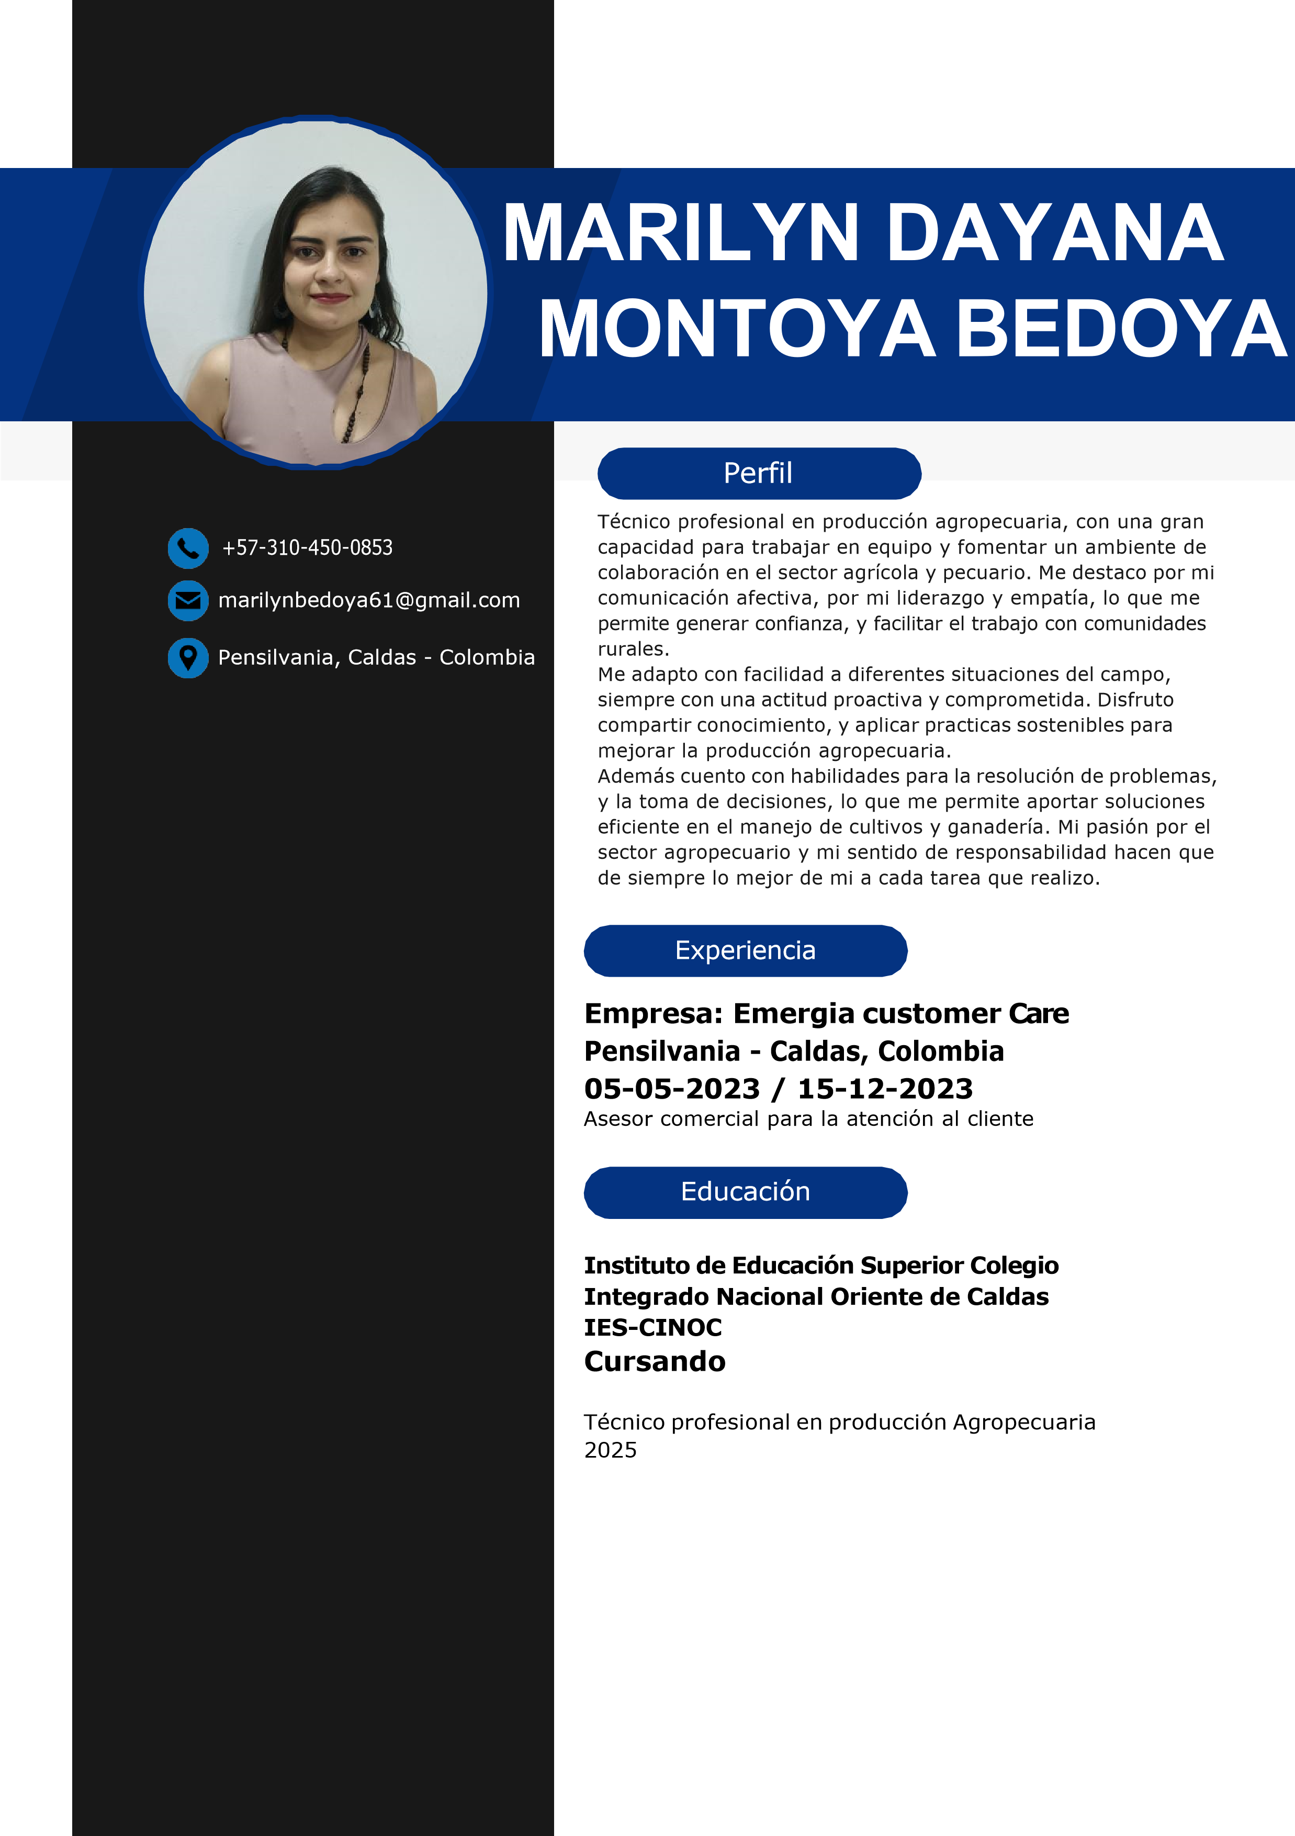
Laura Vanesa Peña
Jefe Inmediato Emergía
 +57-320-560-9328

Andrés Franco Franco
Docente
 +57-321-540-1977
 andres.franco@iescinoc.edu.co

Referencias

